

Referat des Oberbürgermeisters |
Pressestelle und Öffentlichkeitsarbeit
Dienstgebäude: Marktplatz 2
Ansprechpartner/in: Sandra Bichsel
Telefon: 0 77 32 / 81-109
Telefax: 0 77 32 / 81-400
sandra.bichsel@radolfzell.de
www.radolfzell.de
Unser Zeichen: bi

Presseinformationen aus der Stadtverwaltung

Alter Kunstrasenplatz auf der Mettnau ist ökologisch saniert
Auf der Mettnau können die Fußballerinnen und Fußballer wieder aufatmen: Der alte Kunstrasenplatz wurde saniert und ist nun wieder bespielbar. Nach 20 Jahren wies der Platz etliche Mängel auf. Jetzt ist der Kunstrasen frisch und ökologisch saniert. Auch die alten Halogendampflampen wurden gegen LED-Leuchten ausgetauscht, die je nach Bedürfnis gedimmt werden können.

Sanierung war dringend notwendig geworden
Nach rund 10 Jahren, in denen die Maßnahme bereits im Sportentwicklungsplan der Stadt vorgesehen war, steht den Sportlerinnen und Sportlern nun eine moderne Spielfläche zur Verfügung. „Im Endeffekt ging dann alles sehr schnell“, hob Oberbürgermeister Simon Gröger bei einem Pressetermin vor Ort hervor. Ursprünglich war bei den Haushaltsplanberatungen ein Antrag der Freien Wähler zur Erneuerung des Hauptplatzes des BSV Nordstern aufgekommen. In Gesprächen mit den Fußballvereinen und der IG Sport wurde jedoch deutlich, dass zunächst der alte Kunstrasenplatz auf der Mettnau Vorrang haben sollte. Ein Vorteil ist auch, dass dieser Platz während der Sanierung des Rasenplatzes des BSV Nordstern als Ausweichplatz benutzt werden kann, solange bis der Rasen gewachsen ist und wieder gut bespielt werden kann. Gröger würdigte die Bereitschaft des BSV, die Sanierung aus kollegialen Gründen ein Jahr nach hinten zu stellen: „Die sportliche Zusammenarbeit dieser Vereine ist wirklich bemerkenswert. Und sie kommt allen zugute.“ Auch dem Gemeinderat dankte er für die Unterstützung des Vorhabens.

Neuer Belag mit umweltfreundlicher Füllung
Der rund 20 Jahre alte Kunstrasenplatz wies zuletzt erhebliche Mängel auf. Löcher und Risse, ein sich lösender Belag sowie scharfkantige Banden machten eine Sanierung dringend erforderlich. Ende August begannen die Arbeiten: Der alte Belag wurde entfernt und durch einen neuen Kunstrasen ersetzt. „Eine wesentliche Neuerung ist die Füllung des Rasens. Statt Kunststoffgranulat kommt nun eine Mischung aus Sand und Kork zum Einsatz, die sich mit der Zeit setzen wird“, führte Sportkoordinator Joey Albert aus. Zudem besteht der Boden aus einer biologisch synthetisierten und einer recycelten Faser. Damit wird eine moderne und umweltfreundlichere Lösung umgesetzt.

Ein weiterer Vorteil: Die Füllung entspricht derjenigen des benachbarten Kunstrasenplatzes, der bereits im Sommer 2025 eröffnet wurde. Dadurch können die Technischen Betriebe Radolfzell beide Plätze mit denselben Geräten und Verfahren pflegen.

Moderne LED-Flutlichtanlage
Neben dem neuen Rasenbelag wurde auch die Flutlichtanlage erneuert. Die bisherigen Dampfhalogenstrahler wurden durch energieeffizientere LED-Leuchten ersetzt. Das Licht lässt sich nun dimmen und an die jeweiligen Bedingungen anpassen. Auf diese Weise kann auch tierfreundlicher agiert werden.

Für den neuen Kunstrasenbelag wird von einer Nutzungsdauer von etwa zehn bis 15 Jahren ausgegangen. Bei einer späteren Erneuerung muss allerdings auch die darunterliegende Tragschicht berücksichtigt werden.

Wichtiger Beitrag für den Vereinssport
Die Sanierung ist ein wichtiger Schritt für den Fußballstandort Radolfzell. Bürgermeisterin Monika Laule führte aus: „Die örtlichen Fußballvereine zählen insgesamt knapp 4.000 Mitglieder, davon sind etwa 1.200 Jugendliche unter 18 Jahren. Der Vereinssport leistet damit nicht nur einen wichtigen Beitrag zur Bewegung und Gesundheit, sondern er stärkt auch das gesellschaftliche Miteinander und die Integration.“

Mit dem sanierten Kunstrasenplatz ist zunächst ein wichtiger Schritt geschafft. Die Stadt verbessert damit die Bedingungen für die Fußballvereine und schafft zugleich mehr Spielraum, um die anstehenden Arbeiten beim BSV Nordstern vorzubereiten. Voraussichtlich beginnen die Arbeiten dort im Sommer 2027, nachdem das Grundschulturnier und das Fußballcamp Bernd Voss stattgefunden haben.
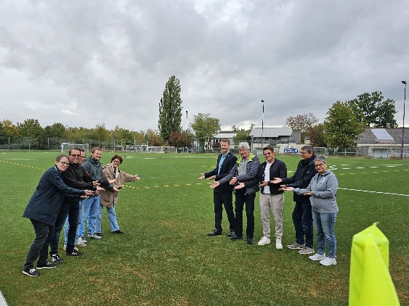

Bildunterschrift: Sie laden alle Fußballer auf den neu sanierten Platz ein (v.l.): Brigitte Reichmann (Leiterin Fachbereich Bildung, Jugend und Sport), Ferdi Cihan (Leiter Technische Betriebe), Stadtrat Jürgen Keck, Sportkoordinator Joey Albert, Bürgermeisterin Monika Laule, Oberbürgermeister Simon Gröger, Axel Tabertshofer (Vorsitzender IG Sport), Stefan Salzborn (Präsident FC Radolfzell), Stadtrat Lorenz Thum und Sandra Fuchs (Vorsitzende BSV Nordstern). Bild: Stadtverwaltung

Radolfzell und Amriswil – eine Freundschaft über Grenzen hinweg
Eine Städtepartnerschaft lebt von Begegnungen, gemeinsamen Erlebnissen und dem gegenseitigen Interesse. Die Verbundenheit zwischen Radolfzell und der Schweizer Partnerstadt Amriswil besteht seit über 25 Jahren.

Sie ist über viele Jahre gewachsen: die Freundschaft zwischen Radolfzell und der Schweizer Stadt Amriswil. Sie ist geprägt von persönlichen Begegnungen und Wertschätzung. Über die Jahre wurden gemeinsame Jubiläen gefeiert und gezeigt, wie lebendig diese Verbindung ist.

„Städtepartnerschaften sind gerade in der heutigen Zeit von besonderem Wert. Sie bringen Menschen zusammen, fördern gegenseitiges Verständnis und stärken das Vertrauen über Ländergrenzen hinweg. Die Freundschaft mit Amriswil ist etwas ganz Besonderes mit vielen unvergleichlichen Begegnungen und gemeinsamen Erlebnissen – seit über 25 Jahren“, betont Oberbürgermeister Simon Gröger.

Ein Zeichen der Verbundenheit
Im Jahr 2025 konnten Radolfzell und Amriswil auf 25 Jahre offiziell besiegelte Städtepartnerschaft zurückblicken. Die Freundschaft reicht bis ins Jahr 1945 zurück, als Amriswil Radolfzell mit einer Schülerspeisung unterstützte. 1999 wurde die Städtepartnerschaft offiziell.

Fester Bestandteil sind auch die gegenseitigen Besuche zur jährlichen Kulturnacht. Dass die Freundschaft nicht nur zwischen den Rathäusern besteht, zeigt die Stadtharmonie Amriswil. Bei ihrem Festakt zum 150-jährigen Bestehen am 10.10.2026 war die Stadtkapelle Radolfzell Teil des Bühnenprogramms.

Spielplatz in der Amriswiler Straße
Ein Beispiel für die gelebte Freundschaft ist auch die Neugestaltung des Spielplatzes in der Amriswiler Straße. In die Planungen wurden Kinder und Familien, sowie auch die Stadt Amriswil aktiv miteinbezogen. Als sichtbares Zeichen wird hier der „Muni“ (schweizerdeutsch für Stier), das Wahrzeichen Amriswils, in Form eines Klettergerüsts entstehen. Die Einweihung des Spielplatzes ist noch dieses Jahr geplant.
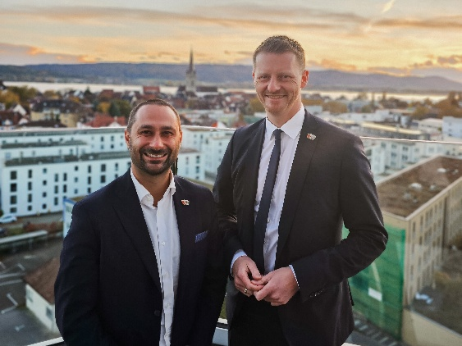

Bildunterschrift: Amriswils Stadtpräsident Gabriel Macedo (links) und Oberbürgermeister Simon Gröger (rechts) sind stolz auf die enge Freundschaft zwischen den Städten.

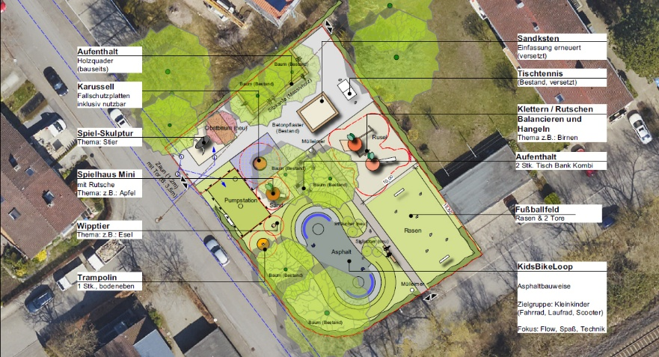

Bildunterschrift: Der neue Spielplatz soll ein breites Angebot für Kinder jeden Alters haben.

Kreativ werden auf dem Wochenmarkt
Am Mittwoch, 28.10.2026 und Samstag, 31.10.2026 wird es kreativ auf dem Wochenmarkt: Von 8.00 bis 13.00 Uhr können alle Interessierten an einem Stand der Stadt Radolfzell in der Kaufhausstraße gemeinsam lichtdurchlässige Taschen bemalen, die dann im November beleuchtet als Laternen auch Teil des Lichterzaubers im Stadtgarten werden.

Die Idee zur gemeinsamen Aktion kam den Projektverantwortlichen von Wochenmarkt-Management und der Tourismus- und Stadtmarketing Radolfzell GmbH nach dem Dämmershoppen der Aktionsgemeinschaft. Für die lange Shoppingnacht wurden die Papiertüten von Silvana Mehne individuell bemalt und als Laterne vor den teilnehmenden Geschäften angebracht. Diesmal können die Bürgerinnen und Bürger selbst aktiv und kreativ werden und gemeinsam Stück für Stück rund 30 große lichtdurchlässige Taschen bemalen. „Wenn im November der Stadtgarten wieder im Rahmen des Lichterzaubers erstrahlt, werden die gemeinsam erschaffenen Kunstwerke ein Teil davon werden. Ob jemand nur eine kleine Ecke einer Tasche bemalen möchte oder eine ganze Seite - wir freuen uns, wenn viele Personen aller Altersgruppen an der Aktion teilnehmen und wir zusammen bunte Lichtblicke erschaffen“, so Innenstadtkoordinatorin Marina Brügel und Projektleiterin des Lichterzaubers Marina Gnirß. Das Kreativsein lässt sich auch wunderbar mit einem Einkauf auf dem Wochenmarkt verbinden. Die Marktbeschicker freuen sich wie immer von 7.00 bis 13.00 Uhr auf ihre Kunden.

Hinweis: Bei sehr starkem Regen, Sturm oder bei Gewitter findet die Aktion an den jeweiligen Tagen von 10.00 bis 13.00 Uhr im zweiten Untergeschoss der Stadtbibliothek am Marktplatz statt.

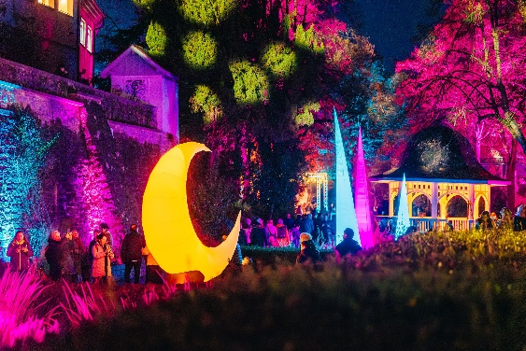
Bildunterschrift: Auf dem Wochenmarkt kreativ sein und Teil des diesjährigen Lichterzaubers im Stadtgarten werden. Bild: TSR GmbH, hanse knödler fotodesign Dateiname: 202610141535241_9225.jpg

Bürgerdialog zur Entwicklung des Krankenhausareals
Das Krankenhausareal soll neu entwickelt werden. Bürgerinnen und Bürger der Stadt Radolfzell sind eingeladen, Vorschläge für eine nachhaltige und zukunftsfähige Entwicklung für das rund 14.340 Quadratmeter große Areal zu erarbeiten.

Der Abschluss der sogenannten Rückabwicklung mit dem Gesundheitsverbund Landkreis Konstanz (GLKN) und dem Hegau-Bodensee-Klinikum (HBK) an den Spitalfonds Radolfzell wird derzeit vorbereitet. Parallel zu der Rückabwicklung ist der Entwicklungsprozess für das städtebaulich bedeutsame Areal angelaufen.

Der Stiftungsrat hat sich im Rahmen eines Workshops bereits inhaltlich intensiv mit dem Thema befasst. Nun soll auch die Öffentlichkeit in die Entwicklung einbezogen werden: Im Rahmen einer Bürgerbeteiligung können gemeinsam mit den Projektverantwortlichen Ideen und Perspektiven für die zukünftige Nutzung des Areals diskutiert werden und Anregungen in den Planungsprozess einfließen.

Ziel ist es, Anfang 2027 ein Konzeptvergabeverfahren auf den Weg zu bringen. Seitens der Luisenklinik, der benachbarten Tagesklinik für Kinder und Jugendliche mit psychischen Erkrankungen, besteht Interesse an einem Teil des Gebäudes. Entsprechende Gespräche werden seit geraumer Zeit geführt. Auch mit dem Landkreis steht die Stadtverwaltung in engem Kontakt bezüglich der Ansiedlung einer weiteren Bildungseinrichtung.

Zum Bürgerdialog sind alle Bürgerinnen und Bürger herzlich eingeladen:
Am Dienstag, den 17.11.2026 um 18.30 Uhr
im Alten- & Pflegeheim Hospital zum Heiligen Geist
Raum „Marktplatz“ im Erdgeschoss
Hausherrenstraße 5, 78315 Radolfzell

Wer vorab Ideen zur Entwicklung des Krankenhausareals einbringen möchte oder am Bürgerdialog nicht teilnehmen kann, kann seine Anmerkungen schriftlich mitteilen, per E-Mail an: thomas.noeken@radolfzell.de.
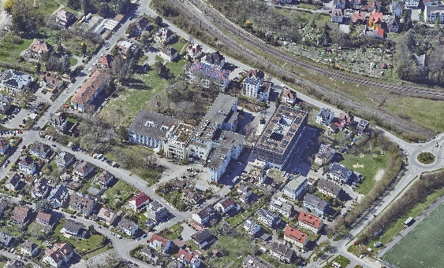

Bildunterschrift: Auf dem Luftbild ist das gesamte Gelände des Krankenhauses mit seinen verschiedenen Gebäudeteilen zu sehen. Bild: Stadtverwaltung

Verkehrsinformationen
Seit dem 19.10. bis voraussichtlich 04.12.2026 ist in der Hohenstoffelnstraße bei Haus Nummer 18 ein Baukran aufgestellt. Deshalb kann es in diesem Straßenabschnitt zu Verkehrsbeschränkungen oder Sperrung des Verkehrs kommen.

Keine Hunde und Fahrräder auf dem Wochenmarkt
Die Stadtverwaltung Radolfzell macht darauf aufmerksam, dass es verboten ist, mit Fahrrädern, Motorrädern und ähnlichen Fahrzeugen auf den Wochenmarkt zu fahren. Dies gilt auch für E-Roller. Aktuell gibt es vermehrt Probleme, da Besucher mit E-Rollern zwischen den Marktbesuchern fahren. Fahrräder und E-Roller können außerhalb des Marktbereichs geparkt werden. Zudem sind auch Hunde auf dem Wochenmarkt nicht erlaubt – die einzige Ausnahme in der Marktordnung sind Blindenhunde. Die Stadtverwaltung bittet um Beachtung und Verständnis für diese Regelungen.

Streuobstbaumausgabe am 24.10.2026

Die Nachfrage an bezuschussten Obsthochstämmen war wieder erfreulich hoch in diesem Jahr.
Am Samstag, 24.10.2026 werden die Obstbäume verteilt.
Der Zeitplan für die Ausgabe in den einzelnen Ortsteilen ist folgendermaßen festgelegt, allerdings können die Ausgabezeiten bis zu 15 Minuten vom Plan abweichen:

Zeit | Ortsteil | Ort der Ausgabe
10.30 Uhr | Böhringen | Rathaus
11.00 Uhr | Stahringen | Bahnhof
12.15 Uhr | Güttingen | Parkplatz Buchenseehalle
12.45 Uhr | Liggeringen | Rathaus
13.30 Uhr | Markelfingen | Parkplatz Markolfhalle
14.00 Uhr | Radolfzell | Parkplatz Tennishalle

Wichtig: Aus Zeitgründen bittet die Stadtverwaltung die Besteller/innen aus Möggingen, ihre Bäume bei der Ausgabe in Güttingen abzuholen.
Neben dem Baum ist auch das Zubehör (ein Pfahl, Bindematerial, Stammschutz und Wühlmausschutz) im Preis inbegriffen. Am besten sind die Bäume mit einem kleinen Anhänger zu transportieren.
Nach der Auslieferung wird eine Rechnung zugesandt, Barzahlung ist nicht möglich. Für jeden Baum ist ein Eigenanteil von 25,00 Euro zu entrichten.
Weitere Fragen beantwortet die Abteilung Umwelt, Klima und Natur per E-Mail an: un@radolfzell.de oder telefonisch unter 07732 / 81-251.

Neue Gemeinschaftsunterkunft in Radolfzell fertiggestellt
Der Landkreis Konstanz hat am Donnerstag, 01.10.2026, gemeinsam mit der Stadt Radolfzell, den beteiligten Baufirmen und den Projektpartnern die neue Gemeinschaftsunterkunft in der Kasernenstraße 60/2 in Radolfzell eingeweiht.

Unterkünfte für Menschen zu bauen, die aus ihrer Heimat fliehen müssen, gehört zu den Pflichtaufgaben des Landkreises und den Städten. Oberbürgermeister Simon Gröger wertete die Investition in den Neubau der Gemeinschaftsunterkunft als wichtig und nachhaltig: „Der Landkreis wird damit seiner Verantwortung gerecht.“ Sich um diejenigen zu kümmern, die ihre Länder verlassen müssen, sei aber auch eine gesellschaftliche Aufgabe, fuhr der Oberbürgermeister fort und lobte die Ehrenamtlichen, die Flüchtende aus verschiedenen Ländern bei ihrer Integration unterstützen.
Landrat Zeno Danner dankte bei der Einweihungsfeier insbesondere den beteiligten Planungsbüros und ausführenden Firmen. Er hob die Bedeutung einer geordneten Unterbringung von Geflüchteten für ein gutes Miteinander hervor.

Zum Neubau
Der Neubau bietet Platz für bis zu 58 Personen in acht Wohneinheiten mit jeweils 80 Quadratmetern. Der Landkreis schafft damit zeitgemäßen, sicheren und funktionalen Wohnraum.
Die neue Gemeinschaftsunterkunft ersetzt einen Behelfsbau aus den 1990er Jahren, der ursprünglich für die Unterbringung von Geflüchteten und Asylsuchenden errichtet worden war. Seit dem Baubeginn im März 2025 verlief das Projekt planmäßig und konnte wie vorgesehen bis zum Ende des Sommers 2026 fertiggestellt werden. Die endgültigen Baukosten werden voraussichtlich unter den ursprünglich veranschlagten 3,7 Millionen Euro liegen, gibt das Landratsamt Konstanz in einer Pressemitteilung an.

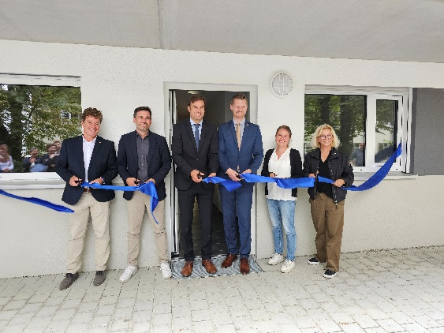
Bildunterschrift: Bei der Einweihung der Unterkunft (v.l.): Stefan Basel (Sozialdezernent), Sebastian Frick (Verwaltungsdezernent), Landrat Zeno Danner, Oberbürgermeister Simon Gröger, Andrea Gnädinger (Leiterin des Amts für Migration und Integration) und Karin Seidl (Leiterin des Amts für Hochbau und Gebäudemanagement). Bild: Stadtverwaltung
Dateiname: 202610150901531_9225.jpg

Angebote im Lollipop
Offene Angebote - ohne Anmeldung und kostenlos

Donnerstag, 22. Oktober von 15.30 - 18.00 Uhr
Offener Treff – Halloween Party, kommt verkleidet

In den Herbstferien hat das Lollipop vom 26. bis 30. Oktober geschlossen.

Montag, 2. November von 15.00 - 17.00 Uhr
Kreativ-Tag

Angebote im café connect
Donnerstag, 22. Oktober
Offener Treff - Let`s cook together Öffnungszeit café: 15.00 - 19.00 Uhr

Freitag, 23. Oktober
Offener Treff - Zocktag Öffnungszeit café: 16.00 - 20.00 Uhr

Samstag, 24. Oktober
Babysitterkurs im Mehrgenerationenhaus
Für alle Jugendlichen ab 14 Jahren werden bei diesem Kurs die Grundlagen im Umgang mit Kindern, Säuglingen und deren Eltern vermittelt. Du erhältst alles notwendige Wissen und praktische Fähigkeiten, um selbstständig als Babysitter/-in tätig zu sein.
Von 9.00 - 16.00 Uhr

Montag, 26. Oktober
Herbstferienprogramm - Kürbis schnitzen und Flammkuchen essen im café connect, mit Anmeldung, Kosten 6 Euro Uhrzeit: 14.00 - 17.00 Uhr

Dienstag, 27. Oktober
Offener Treff
Öffnungszeit café: 15.00 - 19.00 Uhr

Mittwoch, 28. Oktober
Herbstferienprogramm - Ausflug zum Trampolin Park Jumptown nach Bad Saulgau, mit Anmeldung, Kosten 10 Euro Uhrzeit: 11.00 - 17.00 Uhr

Donnerstag, 29. Oktober
Offener Treff
Öffnungszeit café: 15.00 - 19.00 Uhr

Freitag, 30. Oktober
Herbstferienprogramm - Super Mario-Turnier im café connect, ohne Anmeldung, kostenlos Uhrzeit: 14.00 - 17.00 Uhr

Abfuhrtermine Kalenderwoche 44 + 45
Bezirk 1 - Böhringen, Möggingen
Mo. 26.10. Biomüll, Gelber Sack
Mo. 02.11. Biomüll, Restmüll, roter Deckel

Bezirk 2 - Innenstadt/ Konstanzer Straße
Di. 27.10. Biomüll, Gelber Sack
Di. 03.11. Biomüll, Restmüll, roter Deckel

Bezirk 3 - Altbohl, Weinburg, Mettnau
Mi. 28.10. Grünschnitt
Mi. 28.10. Biomüll, Gelber Sack
Mi. 04.11. Biomüll, Restmüll, roter Deckel

Bezirk 4 - Stockteil, Industriegebiet Mi. 28.10. Grünschnitt
Do. 29.10. Biomüll, Gelber Sack
Do. 05.11. Biomüll, Restmüll, roter Deckel

Bezirk 5 - Güttingen, Stahringen, Markelfingen, Liggeringen
Fr. 30.10. Biomüll, Gelber Sack
Fr. 06.11. Biomüll, Restmüll, roter Deckel

Bezirk 6 - Innenstadt/ Konstanzer Straße, Markelfingen
Do. 29.10. Grünschnitt

Bezirk 7 - Stahringen, Güttingen, Liggeringen, Möggingen, Böhringen
Fr. 30.10. Grünschnitt

Abfallbehälter bitte am Abend vor dem Abfuhrtermin bereitstellen. Abfallbehälter dürfen ohne Einpressen nur soweit gefüllt werden, dass sich die Deckel mühelos schließen lassen. Straßen und Wohnwege für Einsatzfahrzeuge müssen freigehalten werden. Bei Baumaßnahmen sind Abfallbehälter an eine für die Sammelfahrzeuge erreichbare Stelle zu bringen. Nach der Leerung sind die Abfallbehälter am Abfuhrtag wieder zu entfernen.

Bezirke für den Grünschnitt
Es wird um Beachtung gebeten, dass es für die Grünschnittabfuhren nur die Bezirke 3, 4, 6 und 7 gibt.

Bezirk 3 = Altbohl, Weinburg, Mettnau Bezirk 4 = Stockteil, Industriegebiet
Bezirk 6 = Innenstadt, Konstanzer Straße, Markelfingen
Bezirk 7 = Stahringen, Güttingen, Liggeringen, Möggingen, Böhringen

Grünschnittabfuhr
Es wird nur handlich gebündelter Grünschnitt in haushaltsüblichen Mengen (max. 3 cbm) mitgenommen. Strauchschnitt und Äste dürfen maximal zwei Meter lang sein, der Durchmesser je Ast darf nicht mehr als 10 cm betragen. Bitte verwenden Sie nur Schnüre aus natürlichem Material. Laub muss in gut entleerbaren Behältern (z.B. Popup-Sack) bereitgestellt werden. Es werden keine Tüten geleert.
Eigenkompostierer ohne Biotonne sind von der Grünschnittabfuhr ausgeschlossen.

Bereitstellung von Grünschnitt
Leider kommt es immer wieder vor, dass Grünschnitt auf öffentlichen Grünflächen zur Abfuhr bereitgestellt wird. Dies ist nicht zulässig. Grünschnitt muss, ebenso wie Abfallbehälter, vor dem jeweiligen Grundstück zur Abholung abgelegt werden.

Ortsverwaltung Böhringen: Verkehrsinformation
Aufgrund von Arbeiten an der Versorgungsleitungen für Strom und Wasser kommt es in der Straße Bei der Bachbruck bei Haus Nummer 12 zu einer Verkehrseinschränkung. Die Arbeiten dauern voraussichtlich bis 6. November an.

Ortsverwaltung Güttingen: Herbstferien
Die Ortsverwaltung Güttingen ist vom 26.10. bis 02.11.2026 geschlossen. Das Bürgerbüro der Stadt Radolfzell steht währenddessen zu den bekannten Öffnungszeiten gerne zur Verfügung.

Ortsverwaltung Markelfingen: Weihnachtskugeln gesucht
Die Ortsverwaltung Markelfingen bittet die Bürgerinnen und Bürger um Unterstützung bei der festlichen Gestaltung der Tannenbäume im Ort. Gesucht werden schöne, gut erhaltene Weihnachtskugeln, die nicht mehr benötigt werden und den örtlichen Weihnachtsbäumen neuen Glanz verleihen können.
Die Weihnachtskugeln können vom 2. bis 6. November während der regulären Öffnungszeiten bei der Ortsverwaltung abgegeben werden. Die Ortsverwaltung freut sich über zahlreiche Spenden und bedankt sich herzlich für die Unterstützung.

Ortsverwaltung Stahringen: Ortsverwaltung geschlossen
Am Freitag, 30.10.2026 bleibt das Stahringer Rathaus geschlossen. In dringenden Fällen steht das Bürgerbüro der Stadt Radolfzell gerne zur Verfügung.

Pressestelle, Sandra Bichsel | 16.10.2026

